PROTOTYPE JEMURAN PAKAIAN OTOMATIS BERBASIS ARDUINO UNO MENGGUNAKAN MODUL BLUETOOTH
AUTOMATIC CLOTHING LINER PROTOTYPE BASED ON ARDUINO UNO USING BLUETOOTH MODULE
Lita Karlitasari, Teguh Pujanegara, Wina Apriyani
Ilmu Komputer, Fakultas MIPA, Universitas Pakuan
Ilmu Komputer, Fakultas MIPA, Universitas Pakuan
Teknologi Komputer, Sekolah Vokasi, Universitas Pakuan
lita.karlitasari@unpak.ac.id, lita.karlitasari@unpak.ac.id, Wina.apriyani.11@gmail.com

ABSTRAK

Sistem kendali secara otomatis di bidang ilmu pengetahuan dan teknologi belakangan ini berkembang dengan pesat. Dengan kemajuan teknologi saat ini, kita tidak perlu khawatir akan cuaca yang tiba-tiba berubah, karena ada suatu alat yang dapat membaca cuaca yaitu sensor. Prototype jemuran pakaian ini bertujuan agar masyarakat dapat memasukkan jemuran ke dalam rumah tanpa harus mengambil satu persatu pakaian, dengan menggunakan sensor ini secara otomatis jemuran akan masuk ke dalam rumah dan bisa dibantu oleh bluetooth dengan menggunakan smartphone. Hasil dari penelitian ini, ketika kondisi cuaca dalam keadaan terang dan tidak hujan jemuran akan bergerak maju untuk menjemur, kemudian ketika kondisi cuaca hujan atau gelap jemuran akan bergerak mundur ke dalam ruangan, dan pengujian sensor hujajn menggunakan curah hujan pada kondisi dengan simulasi tetesan air, tutup botol dibolongi sedikit dan banyak kondisi jemuran akan berjalan kedalam ruangan. Ketika sensor yang digunakan ini terkendala atau rusak maka bisa menggunakan bluetooth untuk mengontrolnya. hanya dengan sensor dalam alat ini dan aplikasi semua terkendali secara otomatis dan terkontrol dengan aplikasi. Hasil dari penelitian ini

Kata kunci : Arduino, Sensor ldr, Sensor hujan, Bluetooth

ABSTRACT

Automatic control systems in the field of science and technology have recently developed rapidly. With today's technological advances, we don't need to worry about the weather suddenly changing, because there is a tool that can read the weather, namely sensors. This clothesline prototype aims to enable people to enter the clothesline into the house without having to take clothes one by one, by using this sensor the clothesline will automatically enter the house and can be assisted by bluetooth using a smartphone. The results of this study, when the weather conditions are bright and there is no rain the clothesline will move forward to dry, then when the weather conditions are rainy or dark the clothesline will move backwards into the room, and testing the hujajn sensor uses rainfall in conditions with simulated water droplets, The bottle cap is screwed in a little and in many conditions the clothesline will run into the room. When the sensor used is constrained or damaged, you can use bluetooth to control it. only with sensors in this tool and the application is all controlled automatically and controlled by the application. The results of this study.

Keywords: Arduino, Ldr sensor, Rain sensor, Bluetooth
PENDAHULUAN
Sistem kendali secara otomatis di bidang ilmu pengetahuan dan teknologi belakangan ini berkembang dengan pesat. Dengan adanya kemajuan di bidang ilmu pengetahuan dan teknologi menghasilkan inovasi baru yang berkembang menuju lebih baik. Dapat dilihat dari jangkuan aplikasi mulai dari peralatan rumah tangga yang canggih, Seiring dengan perkembagan teknologi, manusia mengingnkan segala sesuatunya dengan mudah, praktis, dan tidak membtuhkan tenaga yang banyakPenelitan serupa sebelumnya sudah dilakukan Darusman, 2018 dalam penelitiannya merancang Bangun Prototype Alat Penjemur Pakaian Otomatis Berbasis Ardino Uno. Alat Penjemur Pakaian Otomatis Berbasis Arduino ini menggunaka sensor hujan (tetes air) dan sensor cahaya sebagai pendeteksi cuaca, yang digunakan untuk meringankan pekerjaan pengguna dalam menjemur pakaian. Penelitian selanjutnya yang telah disampaikan oleh Marpaung, 2017 dalam penelitiannya Merancang Prototype Jemuran Pintar Berbasis Arduin Uno R3 Menggunakan Sensor LDR dan Sensor Air. Motor DC yang digunakan pada Prototype Jemuran pintar berjumlah 1 buah. Prototype Jamuran Pintar ini belum bekerja dengan baik dalam kecepatan dan respon terhadap intensitas dan kondisi cuaca yang telah dirancang karena terdapat kekurangan dari perangkat keras dan perangkat lunaknya. Sen sitivitas sensor LDR diaplikasikan dengan jarak 30 cm, namun saat diuji pada prototype, kecepatan baca sensor lebih lambat dibandingkan dengan kecepatan putaran motor DC. Penelitian selanjutnya yang telah disampaikan oleh Yogaswara,2019 dalam penelitian merancang Prototype Penjemur Pakaian dengan Metode Naïve Bayes serta Menggunakan Sensor Ldr dan Sensor Kelembaban Udara DHT 11. Penjemur pakaian otomatis dengan penambah metode naïve bayes yang dapat menghitung klasifikasi data yang berisi nilai intensitas cahaya dan kelembapan udara. Data tersebut akan membantu dalam proses pengambilan keputusan selama 1 minggu dengan kondisi cuaca yang tidak menentu. Berdasarkan tinjauan atas penelitian sebelumnya maka diusulkan, Prototype Penjemur Pakaian Otomatis berbasis Arduino Uno dengan menggunakan modul Bluetooth, alat ini bertujuan untuk mempermudah memasukkan jemuran ke dalam rumah tanpa harus mengambil satu persatu pakaian, dengan menggunakan sensor ini secara otomatis jemuran akan masuk ke dalam rumah dan bisa dibantu oleh bluetooth dengan menggunakan smartphone.
METODE PENELITIAN
Tahap penelitian yang digunakan pada penelitian prototype jemuran pakaian otomatis berbasis Arduino uno menggunakan modul Bluetooth ini menggunakan metode pendekatan hardware programming yang di tempuh melalui 8 tahapan. Tahapan tersebut dapat dilihat pada Gambar 1.
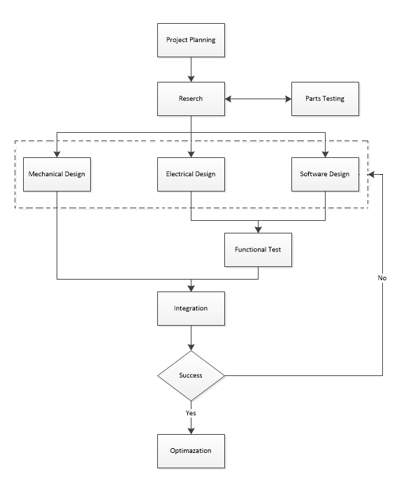

Gambar 1. Metode Hardware Programing

1.1 Penelitian
Setelah perancangan sudah tepat dan matang akan dilanjutkan dengan tahapan penelitian, pada umumnya tahapan ini meneliti tentang alat yang akan di buat bagaimana cara memakai, merancangan dan merangkai komponen

1.2 Pengetesan Komponen
Untuk tahapan ini setiap komponen akan di test berjalan atau tidak, komponen yang di tes ini komponen hal yang penting
Tabel 1. Pengetesan Bluetooth
Jarak Bluetooth | Keterangan Bluetooth
1 Meter | Aktif
8 Meter | Aktif
5 Meter (1 Tembok) | Aktif
10 Meter (2 Tembok) | Tidak Aktif
9 Meter | Aktif
20 Meter | Tidak Aktif
30 Meter | Tidak Aktif

Tabel 2. Pengetesan Sensor Ldr
Terkena Cahaya dan Tidak Terkena Cahaya | Kondisi
160Lux -200Lux | Jemuran Aktif
201Lux -370Lux | Jemuran Tidak Aktif
371Lux- 600Lux | Jemuran Tidak Aktif

Tabel 3. Pengetesan Sensor Hujan
Tetesan | Kondisi Jemuran
1 Tetesan | Jemuran Aktif
2 Tetesan | Jemuran Aktif
3 Tetesan | Jemuran Aktif
6 Tetesan | Jemuran Aktif

1.3 Desain Software
Desain software pada penelitian ini ditunjuk dengan flowchart. Ditunjukan pada Gambar 2. Dibawah
Gambar 2. Flowchart Program Alat
1.4 Desain Sistem Mekanik
Untuk tahapan desain mekanik dilihat dari tahapan sebelumnya komponen atau kebutuhan alat yang telah tersedia akan dilihat dari segi ukuran dan bentuk. Kemudian dari penempatan komponen atau kebutuhan harus diperhatikan dan dipertimbangkan. Pada umumnya tahapan desain sistem mekanik ini untuk perencanaan atau perancangan alat yang akan dibuat agar terlihat rapih dan tidak terjadi kerusakan atau error pada komponen
Dalam perancangan perangkat keras, desain mekanik merupakan hal penting yang harus dipertibangkan. Pada umumnya kebutuhan aplikasi terhadap desain mekanik antara lain :
- Kontroller yang akan digunakan
- Desain Driver untuk pendukung aplikasi
- Desain sistem control yang akan diterapkan
- Pengetesan sistem listrik yang telah dirancang

1.5 Desain Sitem Listrik
Seluruh komponen saling terhubung satu sama lain dengan menggunakan kabel jumper, setiap komponen akan terhubung sesuai dengan kebutuhan dan singkron dengan sesuai skema.

1.6 Integrasi atau Perakitan
Proses ini merakit dan merancang seluruh komponen yang telah dilakukan pada tahap sebelumnya yang telah dilakukan secara menyeluruh, serta memberikan perintah atau program pada arduino dan mengkonfigurasi aplikasi Bluetooth dan sensor agar terhubung pada arduino untuk mengontrol sensor agar bisa memasukan dan mengeluarkan jemuran.
1.7 Pengujian Sistem
Dalam tes fungsional ini komponen inti yang telah terpasang di tes apakah berfungsi dengan baik apa tidak, untuk itu gambar di bawah ini membuktikan komponen berjalan dengan baik dalam program, driver motor dan sensor
HASIL DAN PEMBAHASAN
Hasil yang diperoleh dari penelitian ini yang telah dirangkai dan terprogram pada komponen dan mikrokontroler Arduino untuk mengendalikan jemuran pakaian otomatis berbasis Arduino uno menggunakan modul Bluetooth, alat ini telah di rancang sehingga menjadi serangkaian komponen yang terdiri dari rangkaian sensor ldr sebagai sensor pendeteksi adanya cahaya gelap dan terang, sensor hujan sebagai sensor pendeteksi hujan atau air, motor dc sebagai penggeraknya jemuran sistem yang telah terintegrasi.
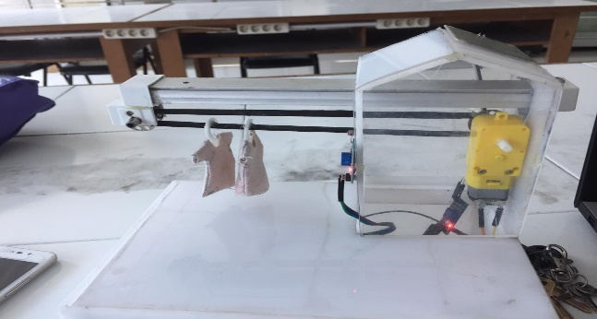
Gambar 3. Hasil Alat Penelitian

2.1.1 Program dan Konfigurasi
Program pada Arduino IDE untuk Arduino Uno sekaligus menyeting aplikasi BlueControl untuk mendapatkan control dari smartphone dan pengontrolan jemuran secara otomatis. Bisa dilihat dengan jelas pada gambar dibawah ini.
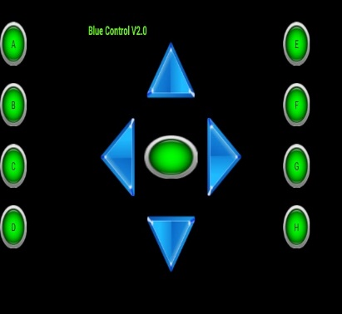
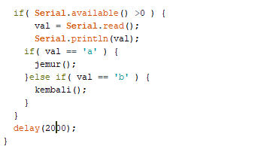
Gambar 4. Gambar Konfigurasi BlueControl dan Program Bluetooth
Pada tahap ini untuk jemuran dikendalikan dengan otomatis dengan sensor hujan dan ldr. Adapun dikenadalikan menggunakan Bluetooth melalui smartphone. Berikut ini gambar pengendalian jemuran.


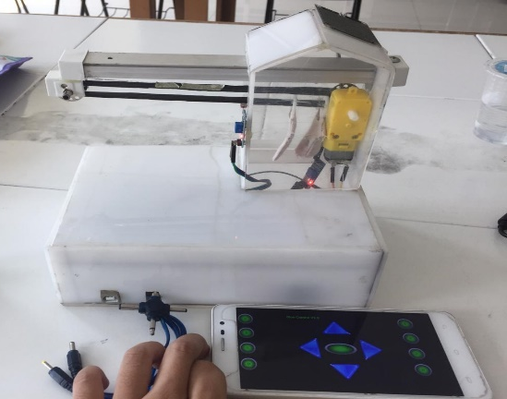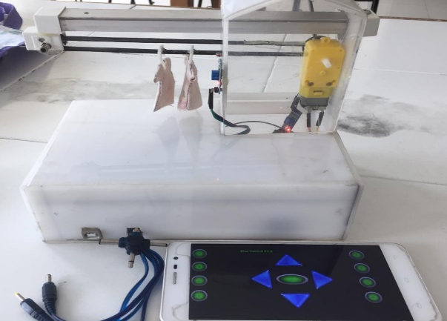

Gambar 5. Gambar Masuk Dan Keluarnya jemuran dengan otomatis
2.1.2 Pembahasan
Konfigurasi dan implementasi yang telah di terapakan berjalan sesuai dengan rencana dan bisa digunkan dengan baik walaupun masih ada kekurangan, dan dari segi atau tahapan lain bisa dilihat dari uraian dibawah ini:
- Senosr ldr terkendali dengan baik akan tetapi ketika menggunakan Bluetooth ldr masih berjalan.
- Senosr hujajn terkendali dengan baik akan tetapi ketika menggunakan Bluetooth ldr masih berjalan.
- Dan sebaliknya ketika bluetooh dijalankan sensor – sensor masih berjalan
- Driver motor berfungsi dengan baik
- Motor dc berfungsi dengan baik
- Konfigurasi dalam aplikasi Bluecontrol berfungsi dengan baik .

Ketika ldr diberikan cahaya dan sensor hujan kering atau tidak basah jemuran akan keluar sebaliknya ldr tidak medapatkan cahaya atau gelap atau sensor hujan terkena air jemuran akan masuk.
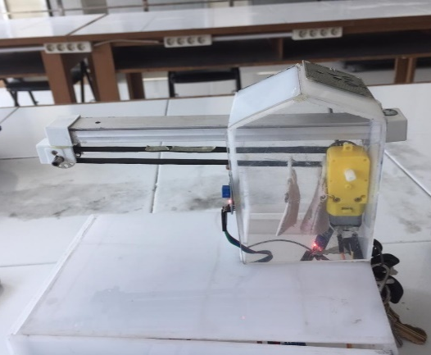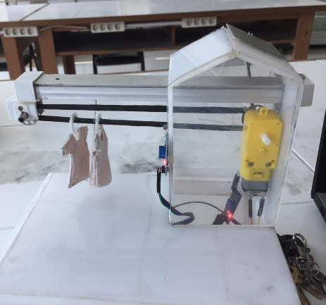
Gambar 6. Gambar Jemuran Keluar dan Masuk
Uji Sensor Hujan dilakukan dengan mengetes komponen aktif yang digunakan dan diberikan simulasi cuaca bedasarkan curah hujan.
Tabel 4. Pengujian Sensor Hujan
No. | Kondisi | Keterangan Jemuran | Simulasi
1. | Gerimis | Kedalam ruangan | Tetesan Air
2. | Hujan Sedang | Kedalam ruangan | Tutup Botol dibolongi Sedikit
3. | Hujan Deras | Kedalam ruangan | Tutup Botol dibolongi Banyak

Bedasarkan uji sensor hujan menggunakan simulasi curah hujan, pada kondisi gerimis dengan simulasi tetesan air jemuran berjalan ke dalam ruangan, dan begitupula dengan kondisi hujan sedang dan hujan deras dengan simulasi botol yang tutupnya telah dibolongi, jemuran akan berjalan ke dalam ruangan.
Uji Sensor Ldr dilakukan dengan mengetes komponen aktif yang di gunakan dan diberi kondisi cahaya
Tabel 5. Pengujian Sensor ldr
No. | Kondisi Cahaya | Kondisi Awal | Keterangan
1. | Terang ( siang hari ) | Jemuran didalam | Jemuran Keluar
2. | Gelap (malam hari) | Jemuran diluar | Jemuran didalam

Bedasarkan alat pada bagian sensor ldr menggunakan siklus harian dengan kondisi cahaya terang di siang hari kondisi awal jemuran berada di dalam ruangan dan kondisi akhir otomatis jemuran berjalan keluar untuk menjemur, kemudian pada kondisi gelap sore hari kondisi jemuran berada di luar dan kondisi akhir otomatis jemuran bedara di dalam ruangan

Pengujian 1 dilakukan pada pagi hari yaitu pukul 13.00 -17.30, pada tanggal 05/09/2019.
Tabel 6. Pengujian Siang Hari
No. | Intensitas Cahaya (Lux) | Keterangan
1. | 160Lux | Jemuran Keluar
2. | 174Lux | Jemuran Keluar
3. | 186Lux | Jemuran Keluar
4. | 200Lux | Jemuran Keluar
5. | 210Lux | Jemur Kedalam

Pengujian 2 dilakukan pada malam hari pada pukul 17.30 – 19.20, padatanggal 05/09/2019.
Tabel 7. Hasil Pengujian Malam Hari
No. | Intensitas Cahaya (Lux) | Keterangan
1 | 220Lux | Jemuran kedalam
2. | 230Lux | Jemuran kedalam
3. | 380Lux | Jemuran kedalam
4. | 420Lux | Jemuran kedalam
5. | 530Lux | Jemuran kedalam

Tabel pengujian diatas beerapa percobaan dan kondisi diambil dari masing- masing lima data secara acak lalu di ambil rata- rata dari data percobaan yang telah dilakukan. Data pengujian siang hari intensitas cahaya dari 160Lux- 200Lux kondisi jemuran akan keluar, dan pengujian di malam hari intensitas cahaya pada 160Lux – 200Lux kondisi jemuran akan masuk kedalam
2.13 Uji Validasi
Tahapan ini telah sesuai dengan tahapan sebelumnya tadi, pemberian perintah untuk mengendalikan jemuran yang telah di uji coba sebelumnya. Akan tetapi bagaimana cara integrasi Bluecontrol, untuk itu tahapan bisa dilihat pada table dibawah ini.
Tabel 8. Uji Validasi
No. | Kondisi | Keterangan Jemuran
1. | Terang dan Tidak Hujan | Jemuran diluar
2. | Gelap dan Hujan | Jemuran Kedalam
3. | Terang dan Hujan | Jemuran Kedalam
4. | Gelap dan Tidak Hujan | Jemuran Kedalam

Bedasarkan tabel diatas, pada kondisi terang dan tidak hujan alat akan bergerak otomatis keluar untuk menjemur pakaian, dan pada kondisi gelap dan tidak hujan, terang dan hujan, gelap dan hujan alat akan otomatis bergerak untuk memasukan jemuran ke rumah.

KESIMPULAN DAN SARAN
Bedasarkan hasil pengujian sensor ldr untuk menentukan terang dan gelap dan sensor hujan untuk mendeteksi hujan, dapat disimpulkan ketika kondisi cuaca dalam keadaan terang dan tidak hujan jemuran akan bergerak maju untuk menjemur, kemudian ketika kondisi cuaca hujan atau gelap jemuran akan bergerak mundur ke dalam ruangan. Untuk penggunaan Bluetooth sendiri digunakan ketika kondisi kedua sensor megalami kendala atau kerusakan maka bisa dijalankan menggunakan Bluetooth. Jadi dalam opsi Bluetooth ini seharusnya digunakan dalam keadaan genting dan sensor rusak. Pada jarak 1 meter – 9 meter jemuran aktif dan menjemur pakaian menggunakan bluetooth yang dikendalikan dengan aplikasi bluecontrol. Sedangkan pada jarak melebihi 9 meter makan jemuran tidak aktif karena jangkauan bluettoth tidak mencangkup jarak yang di tentukan. pengujian menggunakan siklus harian, kondisi cahaya terang di siang hari dengan intensitas cahaya 160Lux – 200Lux jemuran akan keluar ruangan, dan pada pengujian di malam hari dengan intensitas cahaya 220Lux- 530Lux jemuran akan kedalam ruangan. Maka dari itu mengendalikan jemuran hanya dengan sensor dalam alat ini dan aplikasi semua terkendali secara otomatis dan terkontrol dengan aplikasi.
Dalam proses awal penelitian ini dilakukan, hingga pembuatan dan pengujian sistem, diharapkan untuk pengembangan berikutnya alat ini dapat ditambahkan IoT, agar bisa mengendalikan dari jarak jauh
DAFTAR PUSTAKA
[1] Alhen Dwi Darusman, Mohammad Dahlan, F. Shoufika Hilyana. 2018. Rancang Bangun Prototype Alat
Penjemur Pakaian Otomatis Berbasis Arduino Uno. SIMETRIS. 9. (1): Hal. 1 - 6
[2] Nasrun Marpaung. 2017. Perancangan Prototype Jemuran Pintar Berbasis Arduino Uno R3
Menggunakan Sensor LDR dan Sensor Air. Journal Of Computer Science. 3. (2): Hal 71 – 80
[3] Novan Satria Yogaswara, Go Frendi Gunawan, Febry Eka Purwiantono. 2019. Prototype Penjemur
Pakaian Otomatis Berbasis Microkontroller Arduino Dengan Metode Naïve Bayes Serta Menggunakan
Sensor LDR dan Sensor Kelembaban Udara DHT 11. TEKNOINFO. 13. (1): Hal 29 - 35

